Numerologie des Pentagramms
Josef Alexander Moll

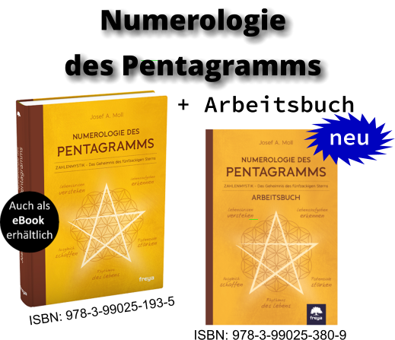

Im Leben und in der Materie sind wir mit Zahlen umhüllt, denn alles hat seinen Ursprung in den Zahlen, das sichtbar gemacht werden kann. Hierfür hat der Mensch die Mathematik zunutze gemacht. Dadurch ist der Mensch im Stande, Schritt für Schritt die Gesetzmäßigkeiten erfassbar und erklärbar zu machen.
Das Pentagramm spiegeln durch unsere Geburtszahlen und Namenszahlen die vielen Möglichkeiten, die wir mit unseren Talenten und Begabungen haben, die mit der Geburt beginnt und im Tod endet. So können natürliche Zyklen messbar, einteilbar und durchführbar aufgezeigt werden.
Mit Hilfe des Pentagramms kann das Potential des Menschen, welcher in einem bestimmten Radius hineingeboren wird, sichtbar gemacht werden. Nach bestimmten Schwingungsmustern, Einteilungen, Typen und Verhalten, sowie mit Schicksalscharakteren, können typische Lebenssituationen, Gewohnheitsmuster und Wiederholungsmuster erkannt werden. Dadurch können Hindernisse und Probleme in neue Chancen und grundsätzlichen Veränderungen umgewandelt werden.
Das Pentagramm symbolisiert nicht nur die am eigenen, erspürbaren Einwirkungen oder kollektive Ereignisse, sondern auch die Reinkarnation eines Menschen, auch das spiegeln der Psyche und Physe, ja sogar das Geistige mit authentischer Wahrheit, wieder.
Lebenskrisen können verstanden werden, Lebensaufgaben werden erkannt, Sie schaffen sich einen Ausgleich, Potenziale und Stärken, sowie der Rhythmus des Lebens können in der Zahlenmystik, das Geheimnis des fünfzackigen Sterns, erkannt werden. Einer jeden Niederlage können neue Chancen im Leben erkannt, aktiviert und genutzt werden. Es öffnet sich eine andere Welt, die mit anderen Augen gesehen wird.

